**Lokalizator WiFi**

**Bezprzewodowe sieci transmisji danych II**

Dominik Siwek, Dawid Kulas

**Opis aplikacji**

Aplikacja umożliwia podgląd podstawowych danych pobliskich sieci WiFi. Dane te są aktualizowane dynamicznie. Aplikacja daje też możliwość określenia przybliżonej lokalizacji użytkownika na podstawie otaczających go sieci WiFi.

Aplikacja pokazuje takie dane jak:

* nazwa sieci (SSID),
* adres MAC nadajnika,
* moc sygnału w dBm (RSSI),
* częstotliwość,
* szerokość kanału,
* zabezpieczenia sieci
* informacje dostępne tylko gdy urządzenie jest podłączone do sieci której dane są aktualnie przeglądane:
  + adres IP urządzenia,
  + adres IP nadajnika,
  + maska sieci,
  + DNS
  + prędkość w Mb/s

Aplikacja umożliwia dostęp do wykresu aktualizowanego dynamicznie, na którym przedstawiane są moce sygnału wszystkich sieci znajdujących się w zasięgu urządzenia.

**Środowisko programistyczne**

Android Studio 3.5.2.0. Android Studio to środowisko programistyczne (IDE) stworzone przez Google na bazie IntelliJ, które kierowane jest do developerów aplikacji na Androida. Pozwala ono wygodnie projektować, tworzyć i debugować własne programy na najpopularniejszą obecnie platformę systemową dla urządzeń mobilnych.

Oparty na klasach, obiektowy język programowania ogólnego zastosowania. Został stworzony przez grupę roboczą pod kierunkiem Jamesa Goslinga z firmy Sun Microsystems. Java jest językiem tworzenia programów źródłowych kompilowanych do kodu bajtowego, czyli postaci wykonywanej przez maszynę wirtualną. Język cechuje się silnym typowaniem. Jego podstawowe koncepcje zostały przejęte z języka Smalltalk (maszyna wirtualna, zarządzanie pamięcią) oraz z języka C++ (duża część składni i słów kluczowych).

**Biblioteki**

**MPAndroidChart** to przydatna i łatwa w użyciu biblioteka wykresów dla Androida.

Typy wykresów które są obsługiwane:

* wykresy liniowe
* wykresy słupkowe
* wykresy kołowe
* wykresy rozproszenia
* wykresy świecowe
* wykresy bąbelkowe
* wykresy radarowe

**ImageMap** to prosta biblioteka Androida do wyświetlania bitmap na innym obrazie.

**Źródło danych o pobliskich sieciach**

**WifiManager** to klasa która zapewnia podstawowe zarządzanie wszystkimi aspektami łączności wifi.

Umożliwia dostęp do:

* Listy skonfigurowanych sieci. Listę można przeglądać i aktualizować, a atrybuty poszczególnych pozycji można modyfikować.
* Aktualnie połączona sieć Wi-Fi. Łączność może zostać ustanowiona lub zerwana. Informacje dotyczące sieci mogą być dynamicznie wyszukiwane i aktualizowane.
* Wyniki skanowania AP, zawierające wystarczającą ilość informacji, aby podjąć decyzję o tym, z którym punktem dostępu się połączyć.

**Baza danych**

**SQLite** to system zarządzania bazą danych oraz biblioteka C implementująca taki system, obsługująca język SQL. Została stworzona przez Richarda Hippa i jest dostępna na licencji public domain. Projekt został rozpoczęty w roku 2000.

**Widok aplikacji**

**Ekran główny** w górnej części ma 3 przyciski:

* Get wifi info wyświetla listę dostępnych sieci oraz ją aktualizuje
* Show graph przechodzi do ekranu z wykresem
* Localization przechodzi do ekranu Localization Menu

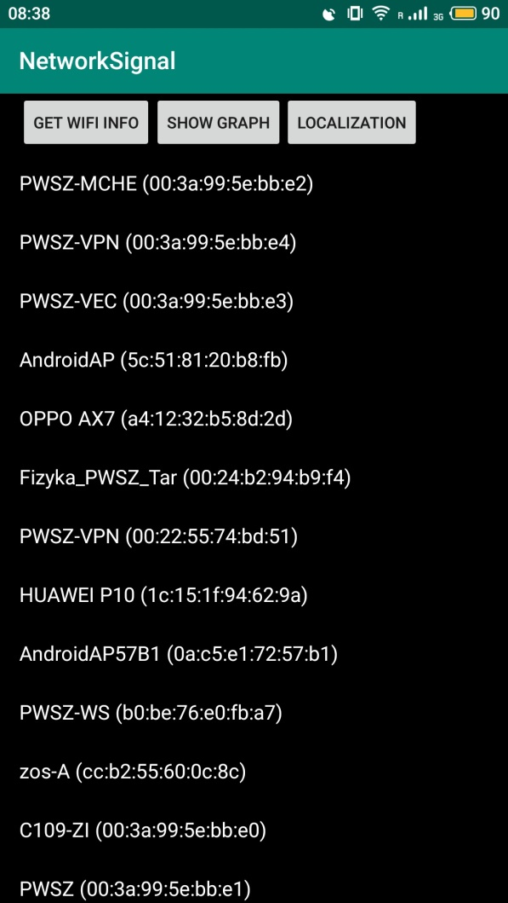

**Ekran wykresu** pokazuje wykres mocy sygnałów odbieranych sieci. Wykres ten jest aktualizowany dynamicznie.

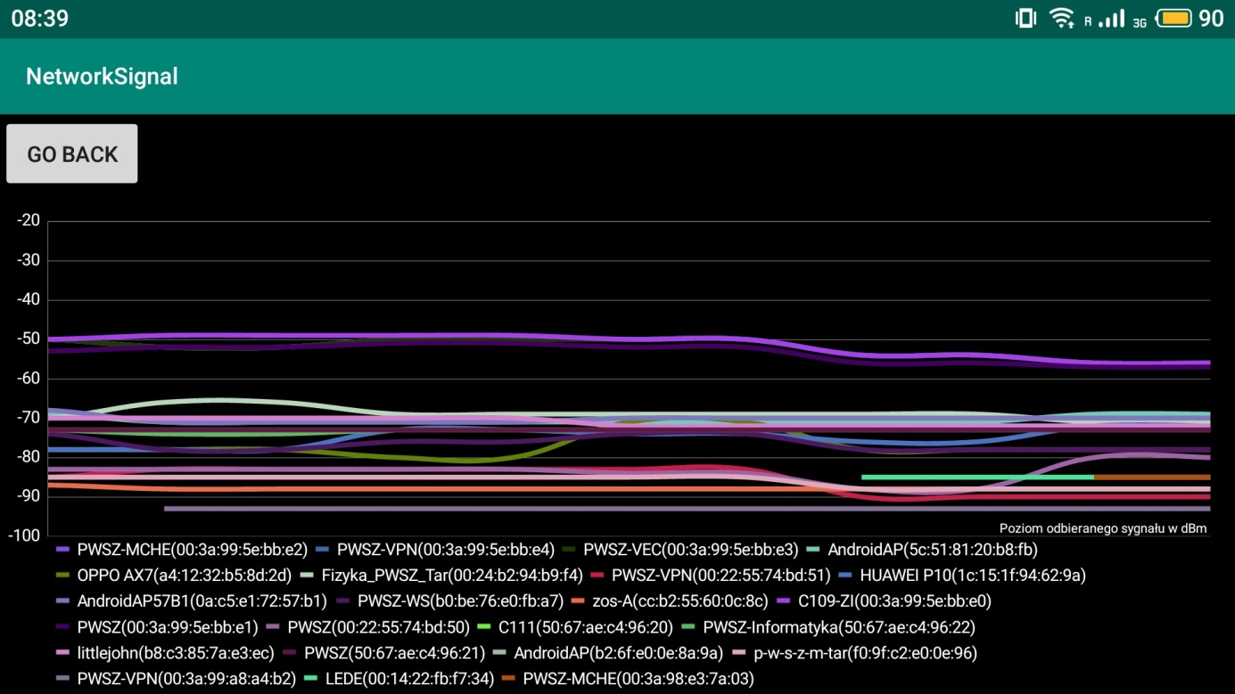

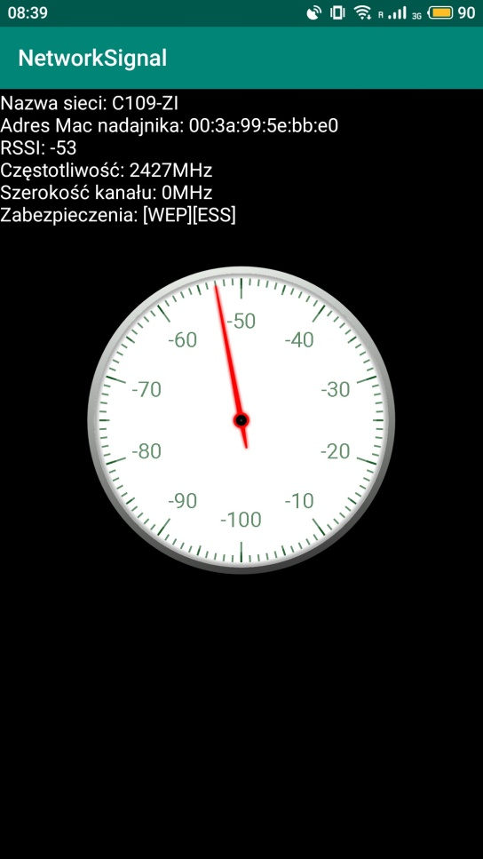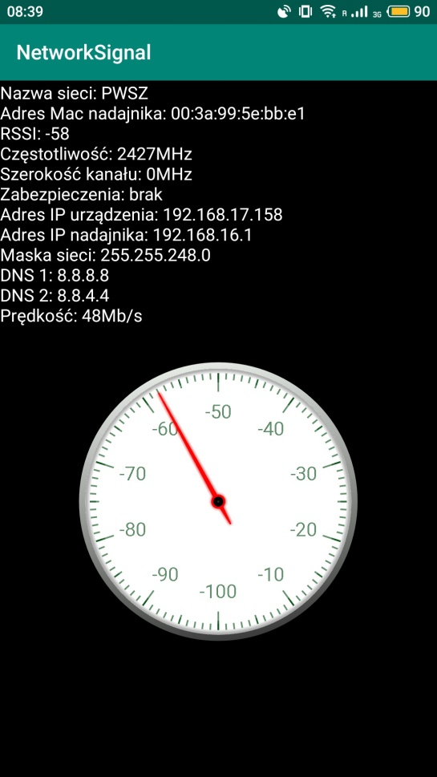**Ekran informacji o sieci** pokazuje dostępne informacje na temat wybranej sieci. Wyświetla więcej informacji jeśli urządzenie jest podłączone do danej sieci.

**Ekran Localization Menu** umożliwia przejście do konfiguracji lokalizacji (przycisk Configure) lub do samej lokalizacji (przycisk Localize).

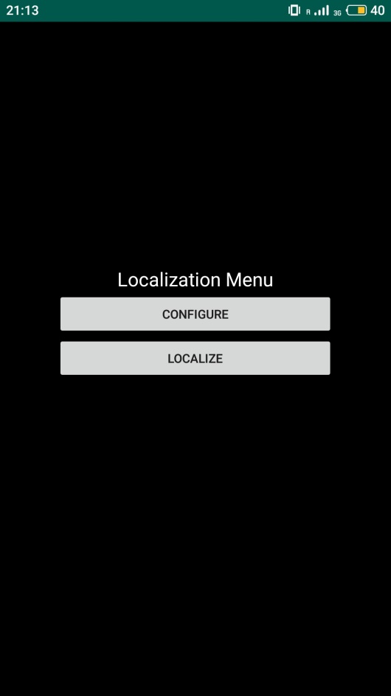

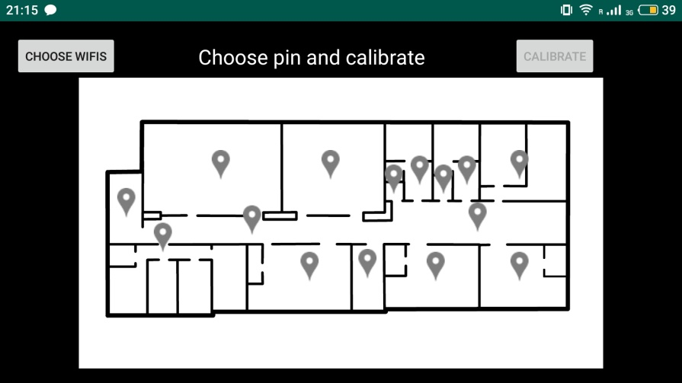**Ekran Configure** zawiera opcje do kalibracji lokalizacji wifi. Przed rozpoczęciem kalibrowania użytkownik musi przejść do ekranu **Choose Wifis**, żeby wybrać sieci wifi, które są zawsze dostępne w miejscu, w którym się znajduje. Po wykonaniu tej czynności należy wybrać pin na mapce i wcisnąć przycisk **Calibrate**. Po 30 sekundach wybrany pin zmieni kolor na żółty, to znaczy, że wymagane dane zostały zapisane.

**Ekran Choose Wifis** służy do dodawania sieci wifi które są zawsze w zasięgu w wybranym miejscu (np. na piętrze w budynku). Przycisk **Add More Wifis** wyświetla okno z dostępnymi sieciami do wyboru, a przycisk **Save** zatwierdza zmiany.

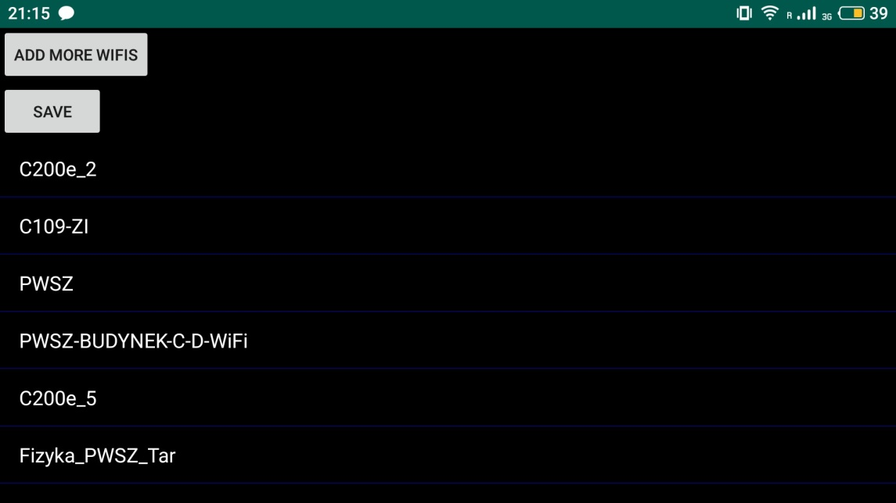

**Ekran Localize** służy do lokalizowania użytkownika na postawie wcześniej skonfigurowanych danych (ekran **Configure**). Użytkownik po wciśnięciu przycisku **Locate** i odczekaniu 30 sekund dostanie informacje na ekranie z nazwą miejsca, w którym się znajduje.

